28.06.2024 года № 15 ЖУКОВСКИЙ ВЕСТНИК
ИНФОРМАЦИОННЫЙ БЮЛЛЕТЕНЬ

№ 15 28.06.2024 года
АДМИНИСТРАЦИЯ
ЖУКОВСКОГО СЕЛЬСОВЕТА
КОЗУЛЬСКОГО РАЙОНА

КРАСНОЯРСКОГО КРАЯ

ПОСТАНОВЛЕНИЕ

25.06.2024 с. Жуковка № 61

О запрете купания
в неустановленных местах

В соответствии с законом Российской Федерации от 06.10.2003 № 131-ФЗ «Об общих принципах организации местного самоуправления в Российской Федерации» в связи с наступлением купального сезона и отсутствием на территории муниципального образования Жуковский сельсовет организованных мест для массового отдыха людей на водных объектах и наличием неисследованных водоемов на предмет соответствия Сан ПИН 2.1.5.980 «Гигиенические требования к охране поверхности вод», во избежание несчастных случаев, риска травматизма и заражения инфекционными заболеваниями на летний период, руководствуясь ст. 12, 15, 18 Устава сельсовета ПОСТАНОВЛЯЮ:
1. Запретить купание в неустановленных местах на водоемах, расположенных на территории Жуковского сельсовета во избежание несчастных случаев, риска травматизма и заражения инфекционными заболеваниями.
2. Довести до населения информационное сообщение, памятки, объявления о запрете купания в неустановленных местах.
3. Заведующей хозяйством администрации сельсовета и специалисту по общим вопросам установить аншлаги о запрете купания населения на водных объектах расположенных на территории Жуковского сельсовета.
4. Постановление администрации сельсовета № 49 от 24.05.2022 года считать утратившим силу с момента подписания настоящего постановления.
5. Контроль за исполнением данного постановления возложить на специалиста по социальным вопросам и благоустройству администрации сельсовета.
6. Постановление вступает в силу после официального опубликования в периодическом печатном издании «Жуковский вестник» и подлежит размещению на официальном сайте администрации Жуковского сельсовета.

Глава сельсовета Н.В.Шпакова
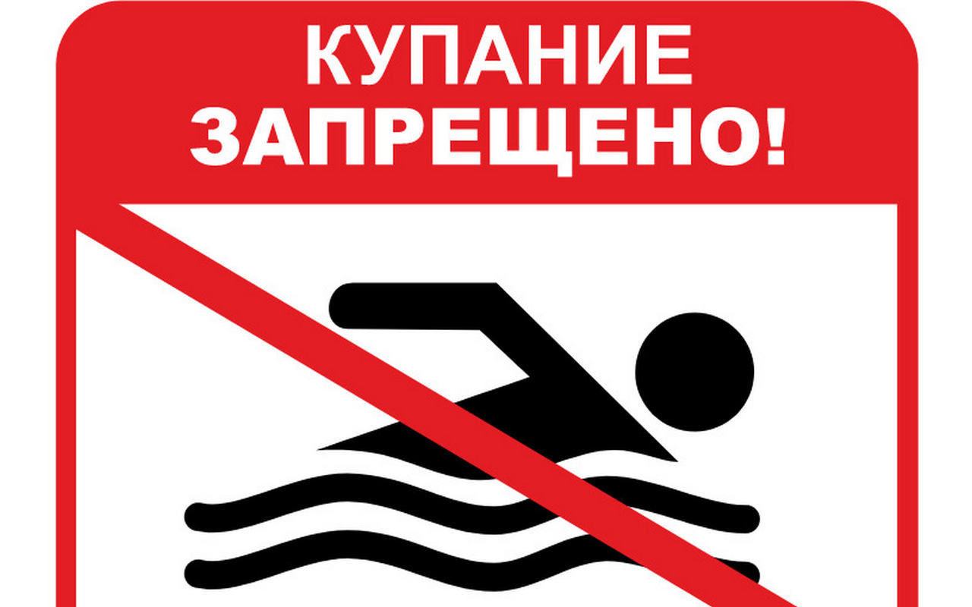

АДМИНИСТРАЦИЯ
ЖУКОВСКОГО СЕЛЬСОВЕТА
КОЗУЛЬСКОГО РАЙОНА
КРАСНОЯРСКОГО КРАЯ

ПОСТАНОВЛЕНИЕ

25.06.2024 с. Жуковка № 62

Об отмене постановления администрации Жуковского сельсовета от 17.05.2019 № 31 «О порядке установления особого противопожарного режима на территории Жуковского сельсовета»

В соответствии с Федеральным законом от 21.12.1994 № 69-ФЗ «О пожарной безопасности», Федеральным законом от 06.10.2003 № 131-ФЗ «Об общих принципах организации местного самоуправления в Российской Федерации», а также Уставом Жуковского сельсовета, ПОСТАНОВЛЯЮ:

Постановление администрации Жуковского сельсовета от 17.05.2019 №31 «О порядке установления особого противопожарного режима на территории Жуковского сельсовета» считать утратившим силу.
2. Постановление вступает в силу со дня официального опубликования в периодическом печатном издании «Жуковский вестник» и подлежит размещению на официальном сайте администрации сельсвоета.

Глава сельсовета Н.В. Шпакова

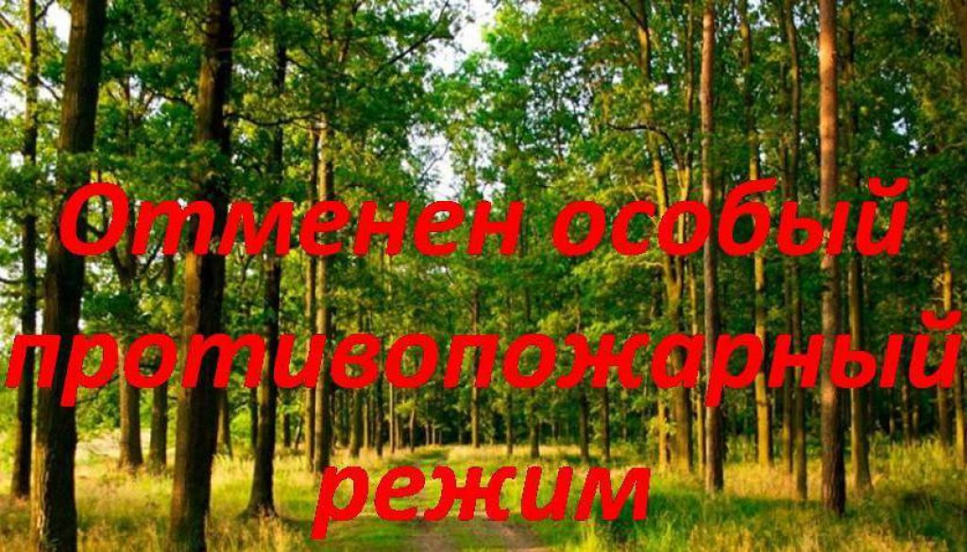

ПАМЯТКА
О БЕЗОПАСНОСТИ НА ВОДОЁМАХ В ЛЕТНИЙ ПЕРИОД
ОСНОВНЫЕ ПРАВИЛА БЕЗОПАСНОГО ПОВЕДЕНИЯ НА ВОДЕ.
Водоемы являются опасными в любое время года. Летом они опасны при купании и пользовании плавательными средствами. Опасность чаще всего представляют сильное течение (в том числе подводное), глубокие омуты и подводные холодные ключи.
Летом на водоемах следует соблюдать определенные правила безопасного поведения.
Во-первых, следует избегать купания в незнакомых местах, специально не оборудованных для этой цели.
Во-вторых, при купании запрещается:
- заплывать за границы зоны купания;
- подплывать к движущимся судам, лодкам, катерам, катамаранам, гидроциклам;
- нырять и долго находиться под водой;
- прыгать в воду в незнакомых местах, с причалов и др. сооружений, не приспособленных для этих целей;
- долго находиться в холодной воде;
- купаться на голодный желудок;
- проводить в воде игры, связанные с нырянием и захватом друг друга;
- плавать на досках, лежаках, бревнах, надувных матрасах и камерах (за пределы нормы заплыва);
- подавать крики ложной тревоги;
- приводить с собой собак и др. животных.
Необходимо уметь не только плавать, но и отдыхать на воде.
Наиболее известные способы отдыха:
Лечь на воду спиной, расправив руки и ноги, расслабиться и помогая себе удержаться в таком положении, сделать вдох, а затем после паузы - медленный выдох.
Если во время купания свело ногу, надо позвать на помощь, затем погрузиться с головой в воду, сильно потянуть ногу на себя за большой палец, а затем распрямить ее.
Если не имеешь навыка в плавание, не следует заплывать за границы зоны купания, это опасно для жизни.
Не умеющим плавать купаться необходимо только в специально оборудованных местах глубиной не более 1-2 метра!

КАТЕГОРИЧЕСКИ ЗАПРЕЩАЕТСЯ купание на водных объектах, оборудованных предупреждающими аншлагами "КУПАНИЕ ЗАПРЕЩЕНО!"
Помните! Только неукоснительное соблюдение мер безопасного поведения на воде может предупредить беду.
УВАЖАЕМЫЕ РОДИТЕЛИ!
Безопасность жизни детей на водоемах во многих случаях зависит ТОЛЬКО ОТ ВАС!
В связи с наступлением жаркой погоды, в целях недопущения гибели детей на водоемах в летний период обращаемся к Вам с убедительной просьбой: провести разъяснительную работу о правилах поведения на природных и искусственных водоемах и о последствиях их нарушения. Этим Вы предупредите несчастные случаи с Вашими детьми на воде, от этого зависит жизнь Ваших детей сегодня и завтра.
Категорически запрещено купание:
- детей без надзора взрослых;
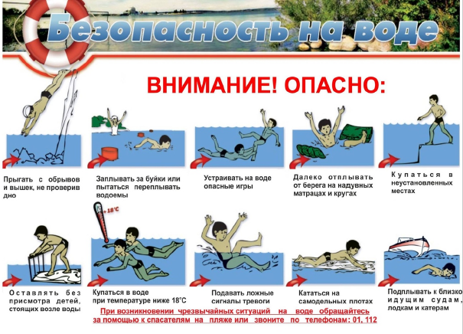
- в незнакомых местах;
- на надувных матрацах, камерах и других плавательных средствах (без надзора взрослых);
Необходимо соблюдать следующие правила:
- Прежде чем войти в воду, сделайте разминку, выполнив несколько легких упражнений.
- Постепенно входите в воду, убедившись в том, что температура воды комфортна для тела (не ниже установленной нормы).
- Не нырять при недостаточной глубине водоема, при необследованном дне (особенно головой вниз!), при нахождении вблизи других пловцов.
- Продолжительность купания - не более 30 минут, при невысокой температуре воды - не более 5-6 минут.
- При купании в естественном водоеме не заплывать за установленные знаки ограждения, не подплывать близко к моторным лодкам и прочим плавательным средствам.
- Во избежание перегревания отдыхайте на пляже в головном уборе.
- Не допускать ситуаций неоправданного риска, шалости на воде.

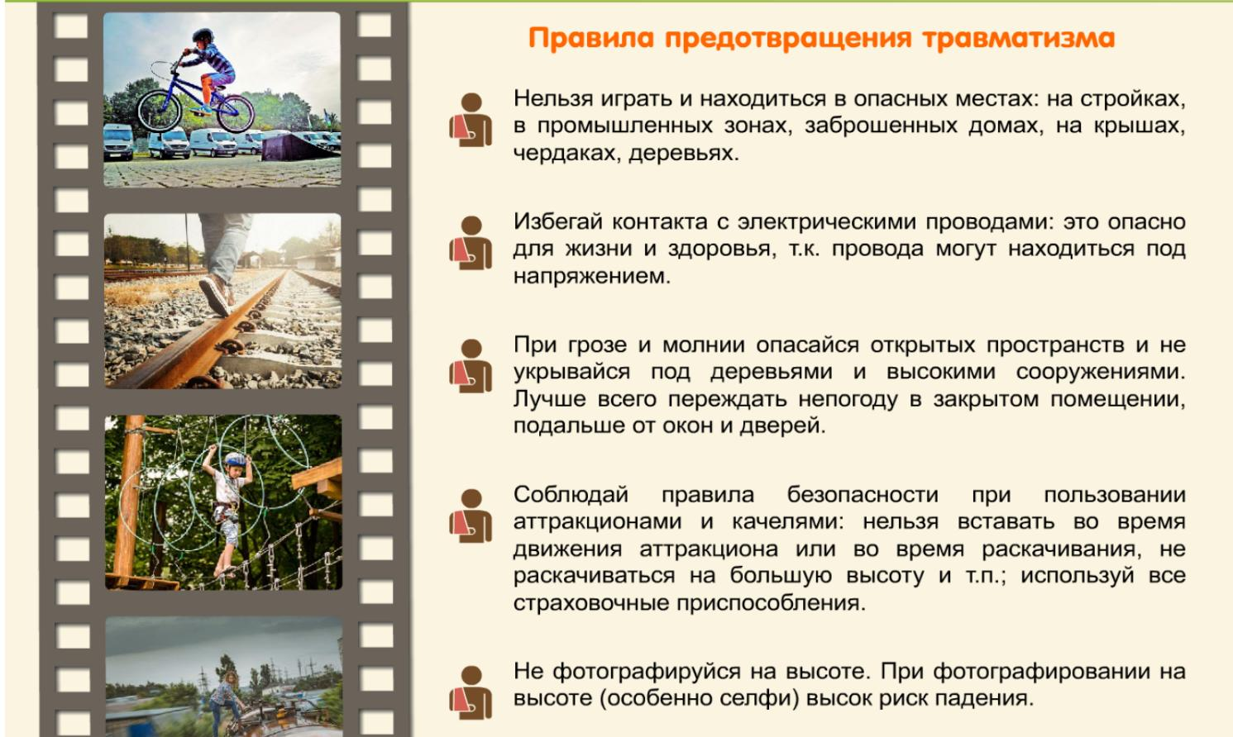

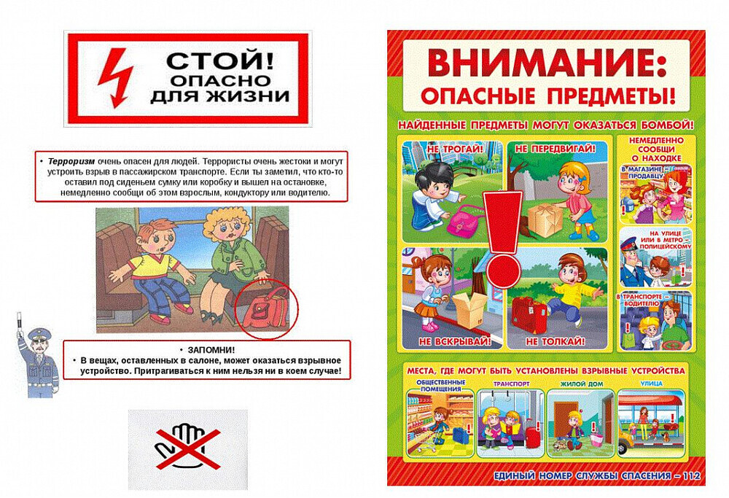

___________________________________________________________
Учредитель: Жуковский сельский Совет депутатов Козульского района Красноярского края
Адрес: с. Жуковка, ул. Кооперативная, 9
Информационный бюллетень выходит по мере необходимости, но не менее одного раза в квартал.
Тираж 50 экземпляров
Ответственный за выпуск Королёва О.В.

